

PANDUAN
MENULIS MONOGRAF (GPPSTI)

PANDUAN MENULIS MONOGRAF (GPPSTI)
Manuskrip monograf wajib mengandungi perkara-perkara berikut:
Bil | Perkara | Muka surat
1 | Kulit hadapan  - Tajuk monograf  - Nama penyelidik | 2
2 | Isi kandungan | 3
3 | Senarai jadual | 5
4 | Senarai rajah | 6
5 | Prakata | 7
6 | Abstrak | 9
7 | Kandungan monograf mengikut bab | 10
8 | Rujukan | 12
9 | Indeks | 12
10 | Kulit belakang (blurb)  - Tuliskan tajuk dan nyatakan huraian ringkas yang menarik tentang monograf ini.  - Boleh juga memperkenalkan secara ringkas para penulis & bidang kepakaran. | 13

KULIT HADAPAN

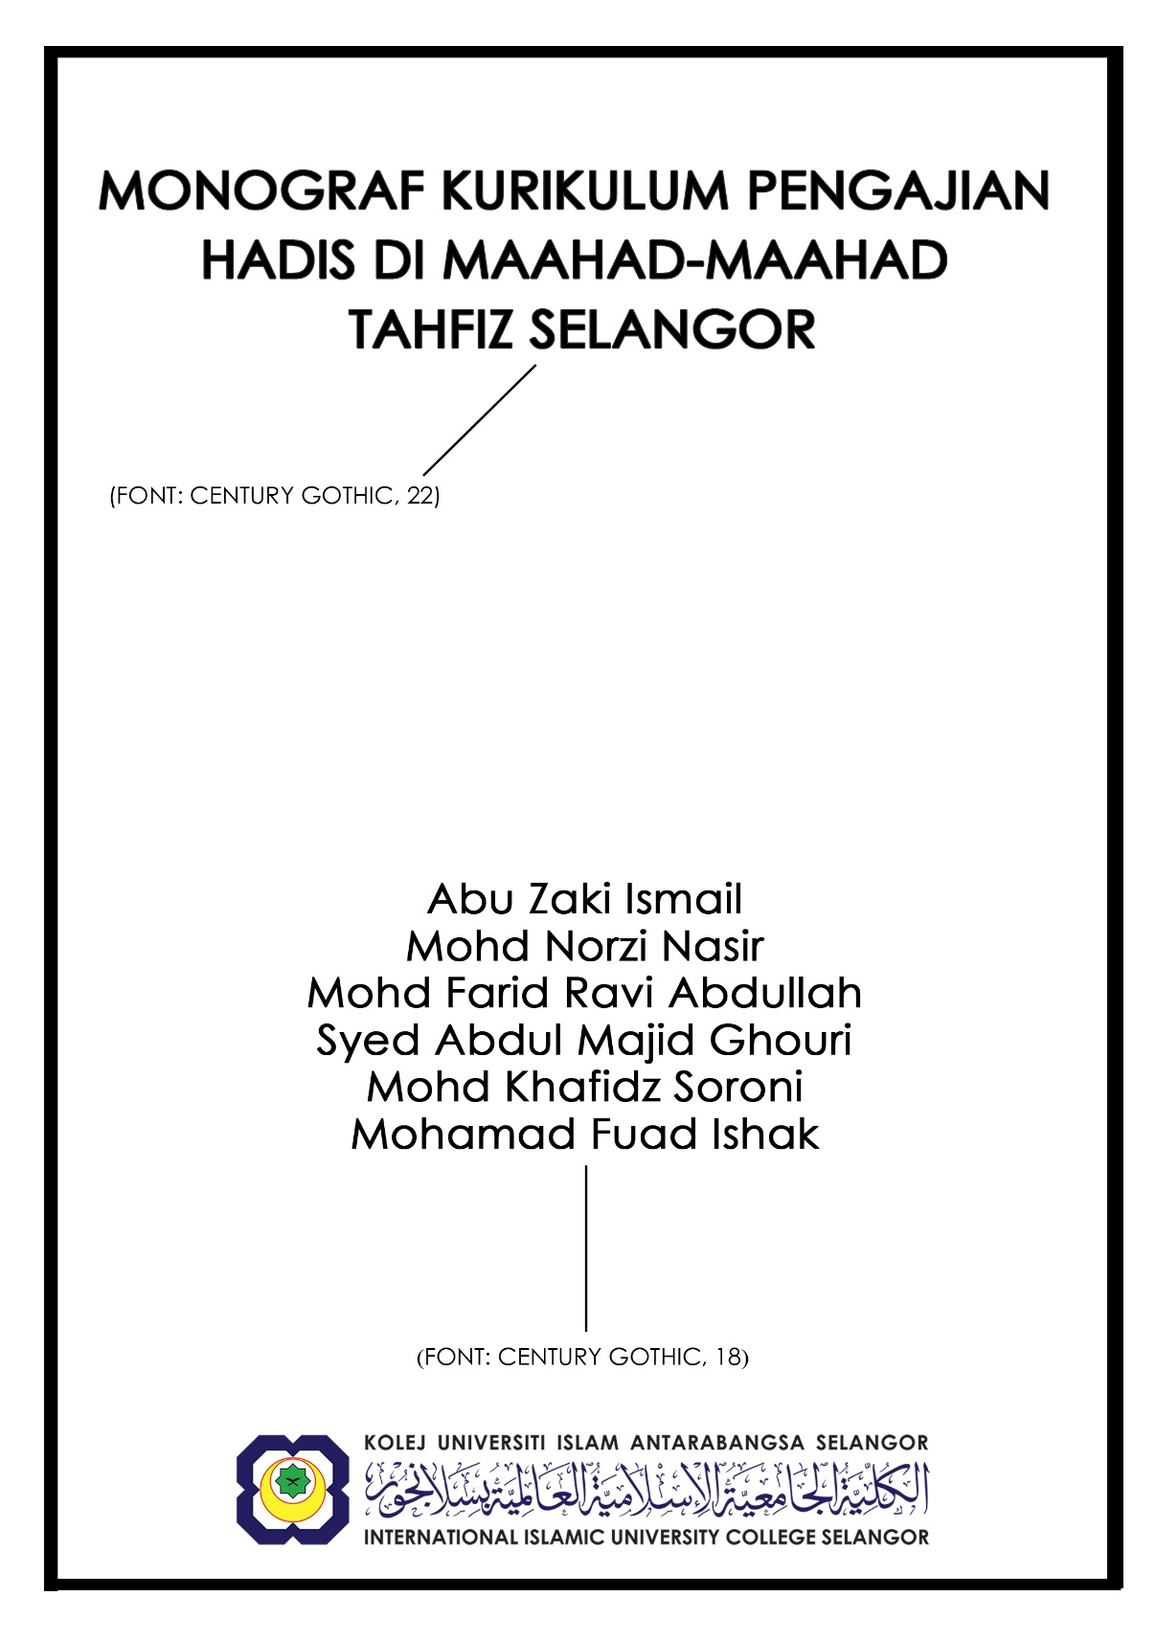

ISI KANDUNGAN
Senarai Jadual vi
Senarai Rajah v
Prakata viii
Abstrak ix

BAB I PENGENALAN 1
Pendahuluan
Latar belakang Kajian
Pernyataan Masalah
Objektif Kajian
Persoalan Kajian
Kerangka Konseptual Kajian
Kepentingan Kajian
Batasan Kajian
Definisi Operasi Kajian
Kesimpulan

BAB II KAJIAN LITERATUR
Pendahuluan
Kajian-Kajian Lepas
Kesimpulan

BAB III METODOLOGI KAJIAN
Pendahuluan
Reka bentuk kajian
Lokasi kajian
Populasi, Sampel Kajian dan Kaedah Persampelan
Prosedur pengumpulan Data
Instrumen kajian
Prosedur Penganalisisan Data
Kajian Rintis
Kesimpulan

BAB IV DAPATAN KAJIAN
Pendahuluan
Demografi Responden Kajian
Analisis Dapatan
Kesimpulan

BAB V PERBINCANGAN, RUMUSAN DAN CADANGAN
Pendahuluan
Rumusan
Cadangan
Kesimpulan

LAMPIRAN
Lampiran 1(Borang Soal selidik)
Lampiran 2 (Surat kebenaran)

INDEKS
(FONT: CENTURY GOTHIC, 11, SPACING: 1.0)

SENARAI JADUAL
No.
Jadual
1.1 | Kurikulum Tahfiz | 24
1.2 | Perbandingan Latar Belakang GPI dan Guru Biologi di MITS dari segi jantina, umur, pendidikan, pengalaman sebagai GPI dan Guru Sains serta pengalaman menghadiri kursus berkaitan dengan  “lesson study” | 46
1.3 | Kesepaduan ilmu naqli dan aqli dalam matapelajaran Syariah Islamiah | 51
1.4 | Pengintegrasian ilmu naqli secara implisit dalam mata pelajaran Biologi | 70
(FONT: CENTURY GOTHIC, 11)
SENARAI RAJAH
No.
Jadual
1.1 | Model Pendidikan Sepadu dan Menyeluruh (IHES) | 26
1.2 | Proses penghantaran maklumat dari reseptor ke efektor | 83
1.3 | Sinaps dan penghantaran maklumat | 86
(FONT: CENTURY GOTHIC, 11)

PRAKATA

Perenggan pertama:
- pernyataan syukur kepada Allah SWT dan junjungan besar Rasulullah SAW.

Perenggan kedua dan ketiga:
- Ringkasan tentang monograf/bagaimana terhasilnya dan harapan terhadap monograf ini.

Perenggan keempat:
- Ucapan terima kasih dan penghargaan kepada pihak-pihak yang berkaitan.

*SATU MUKA SURAT SAHAJA
(FONT: CENTURY GOTHIC, 11, SPACING: 1.5)

CONTOH PRAKATA

Setinggi-tinggi syukur kepada Allah SWT kerana ilham menulis isu-isu berkaitan program media Islam yang akhirnya dapat disempurnakan untuk penerbitan monograf ini. Selawat dan salam kepada Baginda Muhammad SAW dan ahli keluarga serta para sahabat RA.

Monograf bertajuk Program Media Hari Perkabungan Negara, Perspektif Islam ini merupakan hasil kajian yang telah dijalankan susulan peristiwa MH17 dan MH370 dibawah Geran Penyelidikan dan Inovasi KUIS Fasa 1, tahun 2015. Monograf ini mengupas program-program media semasa Hari Perkabungan Negara yang telah dilaksanakan pada 22 Ogos 2015 bersempena ketibaan jenazah mangsa MH17 ke tanahair oleh stesyen-stesyen penyiaran AlHijrah, TV3, RTM, Astro Awani dan IKIMfm. Selain itu perincian konsep berkabung, musibah dan bencana menurut perspektif Islam turut dikupas hasil temu bual bersama para Ilmuan Islam yang menjadi informan penyelidikan yang dijalankan.

Diharapkan penulisan monograf ini dapat memberikan penjelasan terhadap kekeliruan terhadap konsep dan amalan perkabungan dalam kalangan masyarakat.

Dalam ruang yang terhad ini, penulis juga mengucapkan setinggi-tinggi terima kasih kepada pihak KUIS dan RMC yang telah memberikan kepercayaan kepada pasukan penulis dalam menjalankan penyelidikan melalui kelulusan dana Geran Penyelidikan dan Inovasi KUIS (GPIK) Fasa 1, 2015 dan seterusnya kepada Penerbit KUIS yang memberi ruang untuk penerbitan monograf ini. Semoga buku ini adalah sebahagian daripada amal kebaikan yang diterima Allah SWT.

Wassalam.
<Nama Ketua Penyelidik/Penulis>

ABSTRAK
Satu muka surat sahaja.
(FONT: CENTURY GOTHIC, 11, SPACING: 1.0)

BAB 1
PENGENALAN
(FONT: CENTURY GOTHIC, BOLD, 18)
PENDAHULUAN
(FONT: CENTURY GOTHIC, BOLD, 11)
Kajian ini ingin meneroka amalan pengintegrasian yang berasaskan kepada kesepaduan ilmu naqli dan aqli dalam pengajaran guru-guru pendidikan Islam dan guru-guru sains di Maahad Tahfiz Sains Negeri Selangor.
Amalan pengintegrasian ini menggunakan pendekatan “lesson study” yang terdiri daripada empat langkah iaitu pembentukan kumpulan komuniti, penyediaan rancangan pengajaran, pengajaran di kelas terbuka dan rekfleksi pengajaran. Pembentukan kumpulan komuniti menggabungkan kolaborasi antara guru pendidikan Islam dan guru sains dalam mengintegrasikan ilmu
wahyu dan sains.
Peserta kajian terdiri daripada guru-guru pendidikan Islam dan guru sains yang mengajar tingkatan lima. Kajian berbentuk kualitatif ini menggunakan pemerhatian dan temubual untuk mengumpul data.
(FONT: CENTURY GOTHIC, 11, SPACING: 1.5)
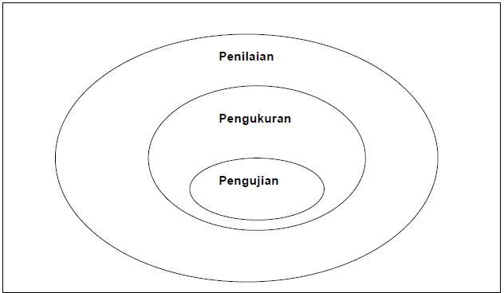
Rajah 1.1 Hubungan di antara pengujian, pengukuran dan penilaian
*Tajuk rajah di bahagian bawah rajah.

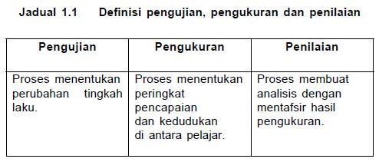
*Tajuk jadual ditulis di bahagian atas jadual.

RUJUKAN
- Cara penulisan rujukan adalah mengikut format APA secara konsisten.
- Senarai rujukan ditulis selepas tamat semua bab (bukan pada setiap bab).
- Kaedah penulisan senarai rujukan boleh dirujuk melalui pautan:
APA Style: https://library.westernsydney.edu.au/main/sites/default/files/cite_APA.pdf
INDEKS
- Indeks merupakan kata nama atau rangkai kata pendek yang penting dan jarang ditemui.
- Disusun mengikut abjad dan diikuti oleh no muka suka surat.
A
al-ibtila’ 17
B
berita bencana 20
F
Fasad 41
Fatwa 50
I
Istirja’ 70
P
Protokol 25
Perkabungan 30
KULIT BELAKANG (BLURB)


